VENDIM
Nr. 889, datë 17.12.2014

PËR PËRCAKTIMIN E RREGULLAVE DHE TË KRITEREVE PËR SHPËRNDARJEN E FONDIT TË KOMPENSIMIT TË PRONARËVE, NË TË HOLLA, PËR VITIN 2014

Në mbështetje të nenit 100 të Kushtetutës, të neneve 11, pika 1, shkronja “d” e 17, të ligjit nr. 9235, datë 29.7.2004, “Për kthimin dhe kompensimin e pronës”, të ndryshuar, dhe të pikës 1, të nenit 5, të ligjit nr. 10239, datë 25.2.2010, “Për krijimin e fondit special të kompensimit të pronave”, me propozimin e ministrit të Drejtësisë, Këshilli i Ministrave

VENDOSI:

1. Subjektet e shpronësuara, prona e të cilave është njohur për kompensim, të kompensohen sipas radhës kronologjike, të përcaktuar nga numri dhe data e vendimit, vetëm nëse vendimi është përfundimtar, i ekzekutueshëm dhe nuk është trajtuar asnjëherë me kompensim.
Në rastet kur vendimi është ndryshuar pjesërisht, për efekt klasifikimi, për njohjen, kthimin dhe kompensimin e asaj prone do të merren për bazë numri dhe data e vendimit më të hershëm në radhë kronologjike.
2. Kompensimi të bëhet vetëm për sipërfaqe deri 200 m², të sipërfaqes truall të caktuar për kompensim, në bazë të çmimit të përcaktuar në hartën e vlerës, të miratuar sipas vendndodhjes së pronës që kompensohet.
3. Subjektet, të cilat kanë depozituar kërkesat e tyre në vitet 2006, 2007, 2008, 2009, 2011, 2012 dhe 2013, dhe që vërtetojnë kryerjen e pagesës, nuk paguajnë tarifën e aplikimit për vitin 2014.
4. Subjekti duhet të plotësojë dhe të paraqesë pranë AKKP-së dokumentacionin e mëposhtëm:
a) kërkesën për kompensim në të holla, sipas formularit 1, që i bashkëlidhet këtij vendimi;
b) deklaratën për pranimin e kritereve për kompensim, dhe të kushteve të tjera që lidhen me to, sipas formularit 2, që i bashkëlidhet këtij vendimi;
c) titullin për njohjen dhe kompensimin e pronës, që, sipas rastit, mund të jetë vendim i Komisionit të Kthimit dhe Kompensimit të Pronave, vendim i Agjencisë së Kthimit dhe Kompensimit të Pronave si dhe vendim i gjykatës, në rastet kur vendimet e sipërpërmendura janë ndryshuar në rrugë gjyqësore;
ç) planvendosjen përkatëse, bashkëlidhur vendimit, si dhe planin e rilevimit aktual të pronës së njohur për kompensim;
d) dëshminë e trashëgimisë;
dh) prokurë, të nënshkruar nga të gjithë trashë-gimtarët e ligjshëm, ku si tagër i nevojshëm të jetë dhe e drejta për të tërhequr vlerën financiare, në emër të tyre, në rast se shpallen fitues;
e) dokumentin e identifikimit (letërnjoftim apo pasaportë) të përfaqësuesit të pajisur me prokurë;
ë) mandatpagesën.
5. Në rastin e kërkesave të paraqitura në AKKP, në mbështetje të vendimeve të Këshillit të Ministrave, nr. 1343, datë 4.6.2008, “Për miratimin e procedurave të shpërndarjes së fondit të kompensimit të pronarëve, në të holla, për vitin 2008”, nr. 487, datë 6.5.2009, “Për përcaktimin e rregullave dhe të kritereve për shpërndarjen e fondit të kompensimit të pronarëve, në të holla, për vitin 2009”, nr. 192, datë 9.3.2011, “Për përcaktimin e rregullave dhe të kritereve për shpërndarjen e fondit të kompensimit të pronarëve, në të holla, për vitin 2011”, nr. 768, datë 7.11.2012, “Për përcaktimin e rregullave dhe kritereve për shpërndarjen e fondit të kompensimit të pronarëve, në të holla, për vitin 2012”, dhe nr. 599, datë 17.7.2013, “Për përcaktimin e rregullave dhe të kritereve për shpërndarjen e fondit të kompensimit të pronarëve, në të holla, për vitin 2013”, të cilat nuk janë realizuar nga AKKP-ja për arsye të ndryshme, kërkuesit duhet të pohojnë vullnetin e tyre, nëpërmjet një kërkese të re për kompensim, të shoqëruar me dokumentet e parashikuara në pikën 6, të këtij vendimi.
6. Subjektet që kanë aplikuar për kompensimin në të holla në vitet 2008, 2009, 2011, 2012, dhe 2013 duhet të paraqesin dokumentacionin, si më poshtë vijon:
a) kërkesën për kompensim financiar, sipas formularit 1, që i bashkëlidhet këtij vendimi;
b) deklaratën për pranimin e kritereve për kompensim dhe të kushteve të tjera që lidhen me to, sipas formularit 2, që i bashkëlidhet këtij vendimi;
c) dëshminë e trashëgimisë, nëse ka ndryshime në rrethin e trashëgimtarëve të ligjshëm të subjektit të shpronësuar, sipas radhës së trashëgimtarëve, të përcaktuar në Kodin Civil;
ç) prokurën e posaçme, nëse ajo e paraqitur në vitet 2008, 2009, 2011, 2012 apo 2013 ka kufizimin në kohë për tagrin e tërheqjes së shumës në të holla dhe ndryshimin e rrethit të trashëgimtarëve të subjektit të shpronësuar.
7. AKKP-ja shqyrton dokumentacionin e subjekteve që kërkojnë kompensim në të holla, duke kryer veprimet e mëposhtme:
a) verifikon dosjen dhe vendimin përkatës, të dhënë nga Komisioni i Kthimit dhe Kompensimit të Pronave ose Agjencia e Kthimit dhe Kompensimit të Pronave;
b) kërkon nga zyrat vendore të regjistrimit të pasurive të paluajtshme që, brenda 10 (dhjetë) ditëve, të konfirmojnë për:
i) regjistrimin e vendimit përkatës në ZVRPP;
ii) përcaktimin e gjendjes juridike aktuale të pronës dhe verifikimin nëse ajo ka ndryshuar nga momenti i daljes së vendimit me të cilin aplikohet;
iii) verifikimin e ushtrimit të së drejtës së parablerjes.
c) në rastin kur është e nevojshme, grupi i punës kryen verifikimin në terren të gjendjes së pronës dhe mban procesverbalin përkatës;
ç) përgatit planvendosjen e pronës që kompensohet dhe cakton:
i) në hartën e vlerës, zonën ku ndodhet prona;
ii) në bashkëpunim me subjektin e shpronësuar, pjesën e pronës, që kërkohet për t’u kompensuar, sipas masës që përcaktohet në pikën 2, të këtij vendimi, dhe i kërkon përfaqësuesit me prokurë të nënshkruajë për pjesën që kompensohet.
d) llogarit vlerën e sipërfaqes që kompensohet;
dh) përgatit vlerësimin ligjor ku, për secilin subjekt kërkues, shpjegohen me hollësi:
i) vlefshmëria e vendimit të paraqitur nga kërkuesi;
ii) konfirmimet e zyrës vendore të regjistrimit të pasurive të paluajtshme;
iii) vlerësimi i pronës për kompensim.
e) merr vendimin për pranimin apo refuzimin e kërkesës për kompensim të subjektit të shpronësuar. Për të gjitha kërkesat, me objekt kompensimin në të holla, të vendimeve që nuk përfitojnë kompensim për arsye të pamjaftue-shmërisë së fondit të vënë në dispozicion, AKKP-ja do të bëjë lajmërim publik;
ë) u dërgon subjektit të shpronësuar, Avoka-turës së Shtetit dhe zyrës vendore të regjistrimit të pasurive të paluajtshme kopje të vendimeve të dhëna, për t’u krijuar mundësi të ushtrojnë kompetencat ligjore;
f) shpall listën e subjekteve fituese;
g) kryen veprimet me thesarin dhe bankën për kalimin e fondit të kompensimit, në të holla, në emër të subjektit të shpronësuar, përfitues të kompensimit, apo përfaqësuesit të tij me prokurë, në përputhje me procedurat për zbatimin e buxhetit të shtetit.
8. Procesi i regjistrimit/pranimit të kërkesave për kompensim fillon 5 (pesë) ditë pas datës së hyrjes në fuqi të këtij vendimi dhe vazhdon për 1 (një) muaj.
9. Procesi i trajtimit të kërkesave të subjekteve të shpronësuara duhet të kryhet në përputhje me këtë vendim dhe me afatin ligjor, të përcaktuar në pikën 2, të nenit 17, të ligjit nr. 9235, datë 29.7.2004, “Për kthimin dhe kompensimin e pronës”, të ndryshuar.
10. Paraqitja e të dhënave të rreme ose fshehja e tyre nga subjektet e shpronësuara, në zbatim të këtij vendimi, sjell përjashtimin e menjëhershëm të këtyre subjekteve nga procedura e kompensimit, në të holla, dhe i ngarkon ata me përgjegjësi penale, sipas legjislacionit në fuqi.
11. Ngarkohen Ministria e Drejtësisë, Agjencia e Kthimit dhe Kompensimit të Pronave dhe zyrat e regjistrimit të pasurive të paluajtshme për zbatimin e këtij vendimi.
Ky vendim hyn në fuqi pas botimit në Fletoren Zyrtare.
Kryeministri
Edi Rama

Formulari tip 1

KËRKESË PËR KOMPENSIMIN E PRONËS

Drejtuar: AGJENCISË SË KTHIMIT DHE KOMPENSIMIT TË PRONAVE
Data e paraqitjes së kërkesës: _____________ 2014

Subjekti i shpronësuar:

Emri Atësia Mbiemri

Personi me prokurë që paraqet kërkesën:

Emri Atësia Mbiemri

Adresa e personit me prokurë:
Qarku Rrethi Qyteti/fshati
Lagja Rruga Nr. i banesës
Telefon Celular e-mail

Kërkoj kompensimin e pronës me të holla, sipas kritereve të përcaktuara në vendimin e Këshillit të Ministrave nr. ______, datë _____________ 2014, “Për përcaktimin e rregullave dhe të kritereve për shpërndarjen e fondit të kompensimit, pronarëve, në të holla për vitin 2014”.

Kërkuesi

(emri, atësia, mbiemri, nënshkrimi)

Shënim. Ky formular është dokument zyrtar. Paraqitja e të dhënave të rreme ose fshehja e tyre passjell përjashtimin e menjëhershëm nga çdo procedure e mëtejshme, si dhe përgjegjësi penale sipas ligjit.

Formulari tip 2

DEKLARATË

Personi me prokure që paraqet kërkesën :
Emri Atësia Mbiemri
Adresa e personit me prokure :
Qarku Rreth Qyteti/fshati
Lagja Rruga Nr. i banesës
Telefon Celular e-mail

Në emër të trashëgimtarëve të subjektit të shpronësuar, sipas prokurës së posaçme të bashkëlidhur, deklaroj se:
1.Në rast se nuk shpallem fitues, sipas kritereve të përcaktuara në vendimin e Këshillit të Ministrave nr. _____, datë ___________ 2014, “Për përcaktimin e rregullave dhe të kritereve për shpërndarjen e fondit të kompensimit, pronarëve, në të holla për vitin 2014”, tërhiqem nga kërkesa e paraqitur për kompensimin në të holla për vitin 2014.
- Heq dorë nga e drejta e parablerjes për sipërfaqen e kompensuar, në rast se shpallem fitues në këtë aplikim.
- Nuk kam përfituar nga kompensimet e mëparshme si në të holla, ashtu dhe fizik me vendimin për njohjen e të drejtës së kompensimit, me të cilin aplikoj.
- Nuk jam në proces gjyqësor, apo proces shqyrtimi të një ankimi administrativ në lidhje me pronën objekt kompensimi.
- Deklaroj që të gjithë trashëgimtarët ligjorë të subjektit të shpronësuar, të cilët përfaqësoj me prokurë, janë gjallë.

Kjo deklaratë i bashkëlidhet kërkesës nr. ____, datë _____________ 2014, për kompensim në të holla për vitin 2014.

Deklarues ( përfaqësuesi me prokurë)

(emri, atësia, mbiemri, nënshkrimi)

Shënim. Ky formular është dokument zyrtar. Paraqitja e të dhënave të rreme ose fshehja e tyre passjell përjashtimin e menjëhershëm nga çdo procedurë e mëtejshme, si dhe përgjegjësi penale sipas ligjit.

UDHËZIM

Nr. 364, datë 16.12.2014

PËR PROCEDURAT E HARTIMIT TË LISTAVE TË ZGJEDHËSVE PËRZGJEDHJET E ORGANEVE TË QEVERISJES VENDORE

Në zbatim të nenit 102, pika 4 e Kushtetutës së Republikës së Shqipërisë, të neneve 49, 50, të ligjit nr. 10019, datë 29.12.2008, “Kodi Zgjedhor i Republikës së Shqipërisë”, të ndryshuar dhe të dekretit nr. 8844, datë 15.12.2014 të Presidentit të Republikës “Për caktimin e datës së zgjedhjeve për organet e qeverisjes vendore”,

UDHËZOJ:

1. Ekstraktet e përbërësve zgjedhorë dhe listat e zgjedhësve gjenerohen automatikisht nga Regjistri Kombëtar i Gjendjes Civile, në afatet që parashikon ligji dhe janë të vlefshme për t’u shkarkuar on-line nga aplikacioni përkatës i Regjistrit Kombëtar të Gjendjes Civile. Procedura e gjenerimit të ekstrakteve dhe listës së zgjedhësve është funksionalitet i sistemit, Regjistrit Kombëtar të Gjendjes Civile, ku përgjegjësi i zyrës së gjendjes civile shkarkon nga ky sistem përbërësit zgjedhorë, për zgjedhësit sipas vendbanimit përkatës, si më poshtë:
- përzgjedh në menunë në të majtë të faqes së RKGJC-së, opsionin “Procesi i regjistrimit”, “Raportime” dhe zgjedh listën.
2. Nga Regjistri Kombëtar i Gjendjes Civile gjenerohet formati elektronik i ekstraktit të përbërësve zgjedhorë brenda datës 30.12.2014, i ndarë sipas qendrave të votimit të zgjedhjeve të datës 23.6.2013 për çdo bashki/njësi bashkiake/komunë.

3. Nëpunësi i zyrës së gjendjes civile kontrollon raportin ditor, për numrin e zgjedhësve për çdo qendër votimi. Kur vëren në raportin ditor se ka qendra votimi me më pak se 200 zgjedhës, apo qendra votimi me më shumë se 1 000 zgjedhës, njofton brenda 48 orëve kryetarin e bashkisë/njësisë bashkiake / komu-nës. Këto lista gjenden në formatin e posaçëm dhe kanë të shkruar në sfond “jo për afishim” e mund të përdoren vetëm për ndarjen, apo bashkimin e qendrave të votimit sipas ligjit, por në asnjë rast nuk mund të përdoren për afishim, apo në faza të tjera të procesit zgjedhor. Gjithashtu në format të posaçëm, është edhe lista e zgjedhësve mbi 100 vjeç në datën e zgjedhjeve. Kjo listë i njoftohet kryetarit të bashkisë/njësisë bashkiake/komunës, për të bërë njoftimin e këtyre shtetasve për arsyen e mospasqyrimit në listën e zgjedhësve. Në format të posaçëm është edhe lista e zgjedhësve që e kanë numrin e qendrës së votimit të ndryshëm nga qendrat e votimit që i përkasin kësaj zyre të gjendjes civile.
4. Lista e zgjedhësve është e grupuar sipas zonave të qendrave të votimit. Kufijtë e zonave të qendrave të votimit janë ato të zgjedhjeve të fundit. Kryetari i bashkisë/komunës/njësisë bashkiake, i cili ka marrë njoftimin nga nëpunësi i zyrës së gjendjes civile, vendos bashkimin dhe/ose ndarjen e qendrave të votimit, sipas kërkesave të kriterit numerik dhe cakton vendndodhjen e saktë, adresën e plotë të qendrave të votimit.
5. Në rastet e qendrave të votimit me fraksion, të cilat kalojnë limitin numerik të përcaktuar në ligj, kryetari vendos ndarjen e tyre duke u nisur nga numri i përgjithshëm i zgjedhësve të qendrës së votimit bazë dhe jo çdo fraksion veç e veç. Numri i përgjithshëm i një qendre votimi, me gjithë fraksionet e saj, do të ndahet në pjesë të barabarta, me jo më shumë se 1000 zgjedhës secila.
6. Për qendrat e votimit me më pak se 200 zgjedhës, kryetari vendos bashkimin e kësaj qendre me një qendër më të afërt dhe me mundësi komunikimi rrugor, shuma e numrit të zgjedhësve, të të cilave duhet të jetë më shumë se 200 zgjedhës. Nëse shuma e numrit të zgjedhësve për qendrat që do të bashkohen është më shumë se 1000 zgjedhës, atëherë kryetari, pas bashkimit të këtyre qendrave, vendos ndarjen me fraksion të qendrës së votimit të krijuar, sipas pikës 5 të këtij udhëzimi. Nëse dy a më shumë qendra votimi kanë më pak se 200 zgjedhës, qendra/qendrat me numër më të vogël zgjedhësish i bashkohen qendrës me numër më të madh zgjedhësish.
7. Vendimet e kryetarit për ndarjen ose bashkimin e qendrave të votimit, si dhe ndryshimet e adresave të qendrave të votimit, nëse ka të tilla, do t’i dërgohen në formë shkresore për zbatim zyrës së gjendjes civile, Ministrisë së Punëve të Brendshme, Drejtorisë së Përgjithshme të Gjendjes Civile, si dhe për dijeni prefektit të qarkut përkatës, jo më vonë se 5 ditë nga marrja e informacionit nga zyra e gjendjes civile.
8. Përgjegjësi i zyrës së gjendjes civile, me marrjen e vendimit të kryetarit, për ndarjen e qendrave të votimit, brenda 24 orëve kryen veprimet e mëposhtme:
a) në menunë majtas zgjedh “administrimi i qendrave të votimit”;
b) zgjedh numrin e qendrës së votimit që do të ndahet;
c) plotëson fushën e përshkrimit me shënimin “Sipas vendimit nr. ____ datë___ . ___ . 2015 të kryetarit”;
d) shtyp butonin “Ruaj”.
Ky informacion mund të ndryshohet deri në orën 24:00 të së njëjtës ditë. Në rast të mosrealizimit të ndryshimeve, Regjistri Kombëtar i Gjendjes Civile ekzekuton automatikisht kërkesën për ndarjen e qendrës së votimit sipas kriterit numerik dhe mbiemrit. Qendrat e votimit me fraksion marrin automatikisht adresën e qendrës së votimit bazë. Në rast se kryetari ka vendosur që adresa e qendrës së votimit me fraksion është e ndryshme nga adresa e qendrës së votimit bazë, përgjegjësi i zyrës së gjendjes civile korrigjon adresën e qendrës së votimit me fraksion.
9. Përgjegjësi i zyrës së gjendjes civile, me marrjen e vendimit të kryetarit për bashkimin e dy a më shumë qendrave të votimit, brenda 24 orëve kryen veprimet si më poshtë:
a) në menunë majtas zgjedh “administrimi i qendrave të votimit”;
b) zgjedh numrin e qendrës së votimit që do të mbyllet, si dhe numrin e qendrës së votimit pritëse;
c) plotëson fushën e përshkrimit me shënimin “Sipas vendimit nr. ___, datë ___ . ___ . 2015 të kryetarit;
d) shtyp butonin “Ruaj”.
Ky informacion mund të ndryshohet deri në orën 24:00 të së njëjtës ditë. Në rast të mosrealizimit të ndryshimeve, Regjistri Kombëtar i Gjendjes Civile ekzekuton automatikisht kërkesën për bashkimin e qendrave të votimit sipas vendimit të kryetarit.
10. Procedura e përshkruar në pikat 4, 5, 6 dhe 7, do të zbatohet nga përgjegjësi i zyrës së gjendjes civile dhe nga kryetari përkatës, për çdo ekstrakt të përbërësve zgjedhorë.
11. Në rast se kryetari nuk përmbush detyrimet sipas pikës 4, 5, 6 dhe 7, të këtij udhëzimi deri në publikimin e ekstraktit të fundit para publikimit të listës së zgjedhësve, DPGJC-ja kryen menjëherë ndarjen dhe/ose bashkimin e qendrave të votimit sipas kritereve të përcaktuara në ligj, të cilat reflektohen në listat e zgjedhësve të datës 21.6.2015.
12. Zyrat e gjendjes civile në bashki /komuna /njësi bashkiake, brenda datës 14.1.2015 printojnë dhe, pasi të firmoset nga kryetari përkatës, publikojnë ekstraktin e parë të përbërësve zgjedhorë të të gjithë zgjedhësve sipas vendbanimit dhe qendrave të votimit, nën juridiksionin e tyre territorial. Ekstraktet e përbërësve zgjedhorë, me të njëjtat kritere, do të printohen dhe publikohen edhe çdo 30 ditë sipas përcaktimit të Kodit Zgjedhor.
13. Drejtoria e Përgjithshme e Gjendjes Civile i dërgon këto ekstrakte Komisionit Qendror të Zgjedhjeve dhe publikon ekstraktet e përbërësve zgjedhorë në faqen zyrtare të internetit të Ministrisë së Punëve të Brendshme. Në momentin e publikimit të ekstraktit të radhës, në faqen e internetit fshihet ekstrakti i mëparshëm.

14. Kryetari i bashkisë/komunës/njësisë bashkiake, brenda 60 ditëve nga publikimi i ekstraktit të parë, bën njoftimin me shkrim të zgjedhësve të përfshirë në ekstraktin e printuar sipas qendrave të votimit brenda territorit të bashkisë/komunës/njësisë bashkiake përkatëse.
Njoftimi për shtetasit do të jetë sipas modelit nr. 1, i cili gjenerohet nga sistemi.
Brenda këtij afati, kryetari njofton edhe shtetasit me moshë mbi 100 vjeç për arsyen e mospërfshirjes së tyre në listë. Njoftimi do të jetë sipas modelit nr. 2, bashkëlidhur këtij udhëzimi.
15. Zgjedhësit, të cilët kanë marrë njoftimin me shkrim nga ana e bashkisë/njësisë bashkiake/ komunës dhe konstatojnë se në përbërësit e tyre zgjedhorë ka mospërputhje, i drejtohen zyrës së gjendjes civile përkatëse për të bërë rregullimet e mundshme.
16. Të drejtën e kërkesës për përfshirjen në ekstraktin e përbërësve zgjedhorë dhe rregullimin e qendrës së votimit e kanë dhe shtetasit që kanë mbushur moshën 100 vjeç. Këta shtetas do të bëjnë kërkesë për ndryshim të qendrës së votimit nga 8899 (qendër votimi imagjinare e përdorur nga sistemi vetëm për këtë grup zgjedhësish), në qendrën e votimit sipas vendbanimit. Kjo kërkesë realizohet nëpërmjet formularit, sipas modelit nr. 3, bashkëlidhur këtij udhëzimi.
17. Krahas ndryshimit të përbërësve zgjedhorë në rrugë administrative, zyra e gjendjes civile do të pasqyrojë edhe rastet e vendimeve të gjykatës, deri në ditën e printimit të listës së zgjedhësve.
18. Çdo zyrë e gjendjes civile në bashki / njësi bashkiake / komunë, më datë 13.5.2015, printon nga Regjistri Kombëtar i Gjendjes Civile dhe firmos listën e zgjedhësve për çdo qendër votimi, duke përfshirë edhe institucionet e posaçme, nën juridiksionin territorial të saj dhe ia dorëzon kryetarit.
19. Kryetari miraton dhe firmos listën dhe e dërgon brenda datës 18.05.2015 në të tri formatet e parashikuara në Kodin Zgjedhor, në KZAZ-të përkatëse.
20. Drejtoria e Përgjithshme e Gjendjes Civile, jo më vonë se 30 ditë para datës së zgjedhjeve, i dërgon një kopje të printuar të listës së zgjedhësve Arkivit Qendror të Shtetit.
21. Për zbatimin e këtij udhëzimi ngarkohen kryetarët e bashkive/komunave/njësive bashkiake, Drejtoria e Përgjithshme e Gjendjes Civile, nëpunësit e zyrave të gjendjes civile në bashki/komuna/njësi bashkiake, si dhe institucionet e tjera shtetërore që parashikohen në Kodin Zgjedhor.
Ky udhëzim hyn në fuqi menjëherë dhe botohet në Fletoren Zyrtare.

MINISTRI I PUNËVE TË BRENDSHME
Saimir Tahiri

MODEL 1
Qarku: _______________
Bashkia/ komuna/njësia bashkiake: ____________________
Numri banesës: _____________

Të nderuar,
Z./znj. emri-emri i babait-mbiemri, datëlindja __/__/___, numri rendor në listë:___
--------------------------------------------------------------------------------------------------------------------- Z./Znj. Emri-emri i babait-mbiemri, datëlindja __/__/___, numri rendor në listë:___
---------------------------------------------------------------------------------------------------------------------
Z./znj. emri-emri i babait-mbiemri, datëlindja __/__/___, numri rendor në listë:___
---------------------------------------------------------------------------------------------------------------------
Z./znj. emri-emri i babait-mbiemri, datëlindja __/__/___, numri rendor në listë:___
Ju njoftojmë se për zgjedhjet e organeve të qeverisjes vendore të datës 21.6.2015, jeni të regjistruar në listën e qendrës së votimi numër ______, me adresë: Shkolla/godina”_________”, rruga “____________________”.
KRYETARI
________________________
(emër, mbiemër, firma)

Model 2
Qarku:_______________
Bashkia/ njësia bashkiake/ komuna:_______________________
Numri banesës:_______
I/e nderuar/a
Z./znj. ______________________
Ju njoftojmë se për zgjedhjet e organeve të qeverisjes vendore të datës 21.6.2015, në mbështetje të nenit 51 të ligjit nr. 10019, datë 29.12.2008, “Kodi Zgjedhor i Republikës së Shqipërisë”, të ndryshuar, si shtetas që keni mbushur moshën 100 vjeç, nuk jeni të përfshirë në ekstraktin e përbërësve zgjedhore të qendrës së votimit.
Sipas nenit 53 të Kodit Zgjedhor, për t’u përfshirë në listën e zgjedhësve, duhet t’i drejtoheni me kërkesë zyrës së gjendjes civile ku jeni i regjistruar.
KRYETARI
________________________
(emër, mbiemër, firma)

MODEL 3

KËRKESË

Drejtuar: Bashkisë/ njësisë bashkiake/ komunës,
Zyrës së gjendjes civile:____________

Unë i quajturi _____________________________ banor i bashkisë/njësisë bashkiake/
(emër, atësi, mbiemër)
Komunës_________________, pasi mora njoftimin nga kryetari, se nuk jam i përfshirë në listën e zgjedhësve të datës 21.6.2015, kërkoj nga ana juaj, të më shtoni në listën e zgjedhësve të qendrës së votimi nr. _______, aty ku janë të regjistruar edhe pjesëtarët e tjerë të familjes.

Emër, mbiemër

___________________________ Data:__/__/______

Udhëzim

Nr. 29, datë 18.12.2014

Për përcaktimin e tarifës së shërbimit për përdorimin e aparateve televizive

Në mbështetje të nenit 102 pika 4 të Kushtetutës dhe të nenit 11 të ligjit nr. 9975, datë 28.7.2008 “Për taksat kombëtare”, ministri i Financave dhe drejtori i përgjithshëm i Radio-televizionit Shqiptar

UDHËZOJNË:

1. Tarifa e shërbimit për përdorimin e aparateve televizive është 100 (një qind) lekë, për çdo muaj kalendarik.
2. Tarifa paguhet nga përdoruesit familjarë dhe nga përdorues të tjerë jofamiljarë. Përdoruesit familjarë paguajnë tarifën vetëm për një marrës televiziv, pavarësisht nga numri i aparateve që kanë në familje. Përdoruesit e tjerë jofamiljarë paguajnë tarifën për çdo aparat televiziv.
3. Operatori i Shpërndarjes së Energjisë Elektrike (OSHEE) caktohet agjent për mbledhjen e tarifës së shërbimit për përdorimin e aparateve televizive. Mbledhja e kësaj tarife bëhet çdo muaj.
4. Faturat tatimore të energjisë elektrike të OSHEE-së kanë në fund, si një zë më vete, tarifën e shërbimit për përdorimin e aparateve televizive, sipas udhëzimit të ministrit të Financave për tatimin mbi vlerën e shtuar.
5. Mbi tarifën e shërbimit, të përcaktuar në këtë udhëzim, nuk aplikohet tatimi mbi vlerën e shtuar.
6. Pagesat e tarifës vërtetohen për përdoruesit në librezën e pagesës së energjisë elektrike, ku shënohet “tarifa e paguar për muajin _______, data e pagesës, si dhe firma dhe vula e punonjësit të ngarkuar me vjeljen e kësaj tarife”.
7. OSHEE-ja, në cilësinë e agjentit të mbledhjes së kësaj tarife, është i detyruar:
a) të bëjnë një deklaratë për çdo muaj për të ardhura nga tarifa, jo më vonë se 15 ditë pas përfundimit të muajit për të cilin bëhen deklarimet;
b) të paguajnë për llogari të Drejtorisë Rajonale Tatimore tarifën kombëtare të arkëtuar për atë muaj në datën ose para datës së detyrueshme të deklaratës.
Për pagesën me vonesë të shumave të arkëtuara nga tarifa për agjentin zbatohen sanksione sipas dispozitave të ligjit nr. 9920, datë 19.5.2008 “Për procedurat tatimore në Republikën e Shqipërisë”, të ndryshuar. Për shkeljet sipas përcaktimeve të nenit 117 të ligjit nr. 9920, datë 19.5.2008 “Për procedurat tatimore në Republikën e Shqipërisë”, të ndryshuar, për agjentin e tarifës zbatohen sanksionet e përcaktuara në këtë nen.
c) Deklarata bëhet në formën dhe përmbajtjen që përcaktohet me udhëzim të ministrit të Financave nr. 26, datë 4.9.2008, “Për taksat kombëtare”, të ndryshuar.
Deklarata për pagesën e tarifës kombëtare plotësohet dhe dorëzohet vetëm në mënyrë elektronike nga OSHEE nëpërmjet faqes zyrtare të internetit të Drejtorisë së Përgjithshme të Tatimeve www.tatime.gov.al. Deklarata konsiderohet e dorëzuar, në datën e dërgimit elektrik të deklaratës së plotësuar. OSHEE-ja duhet të dorëzojë deklaratën edhe në qoftë se për periudhën tatimore nuk kanë për të paguar detyrime për tarifat.
Mosdeklarimi brenda datës 15 të muajit pasardhës, i çdo periudhe tatimore nga agjenti i tarifës kombëtare, ndëshkohet me gjobë për mosdeklarim sipas dispozitave të ligjit nr. 9920, datë 19.5.2008 “Për procedurat tatimore në Republikën e Shqipërisë”, të ndryshuar.
8. Nuk janë subjekt i pagimit të tarifës së shërbimit për përdorimin e aparateve televizive:
a) Për përdoruesit familjarë
- Invalidët dhe veteranët e Luftës kundër Pushtuesve Nazifashistë të Popullit Shqiptar, invalidët e punës, të verbrit, invalidët paraplegjikë dhe tetraplegjikë që e fitojnë këtë status në bazë të ligjit nr. 7874, datë 17.11.1994 “Për statusin e veteranit të Luftës kundër Pushtuesit Nazifashist të Popullit Shqiptar”, të ndryshuar, ligjit nr. 8098, datë 28.3.1996 “Për statusin e të verbrit” dhe ligjit nr. 7889, datë 14.12.1994 “Për statusin e invalidit”.
Veterani i luftës, invalidi i luftës apo i punës, personat e verbër, si dhe të sëmurët paraplegjikë dhe tetraplegjikë duhet të paraqesin pranë zyrës së OSHEE sh.a., në momentin e pagesës së faturës së energjisë elektrike, librezën përkatëse, së bashku me dokumentin e identifikimit të personit që përfiton përjashtimin nga tarifa. Nëpunësi i zyrës së OSHEE sh.a., mban një kopje të librezës, në të cilët vendoset shënimi “përjashtuar nga tarifa”.
b) Për përdoruesit jofamiljarë:
-përfaqësitë diplomatike të akredituara në Republikën e Shqipërisë, në bazë të parimit të reciprocitetit;
-bashkësitë fetare që kanë nënshkruar marrëveshje me Këshillin e Ministrave;
-faturimi i energjisë elektrike për aktivitete, të tilla si: miniera, ujësjellës, puset e naftës, furnizimi i antenave të telefonisë celulare, “ndriçimi publik i rrugëve” dhe garazhe të mjeteve lëvizëse;
-në rastet kur palë në kontratën e konsumit të energjisë elektrike është një subjekt që operon në sektorin e ndërtimit, tarifa llogaritet dhe paguhet nga momenti i kalimit të kontratës në emër dhe për llogari të personit fizik, juridik apo individit pronar i ambientit për të cilin faturohet energjia.
9. Institucionet e përcaktuara në shtojcën nr. 1, bashkëlidhur këtij udhëzimi, i përcjellin kompanisë OSHEE, brenda datës 15 janar të çdo viti, listën emërore të kategorive të përjashtuara nga pagimi i tarifës së shërbimit për përdorimin e aparateve televizive, si dhe gjatë vitit përditësimet përkatëse, nëse ka.
10. Për shërbimin e kryer, OSHEE-ja mban 10% komision të llogaritur mbi masën e tarifave që ka arkëtuar dhe deklaron dhe paguan në llogarinë e drejtorisë rajonale tatimore ku është e regjistruar 90% e shumës së arkëtuar.
OSHEE-ja vetëlogarit shumën që përfiton nga komisioni, duke shumëzuar përqindjen e komisionit të përcaktuar me këtë udhëzim të përbashkët me vlerën e arkëtimeve nga tarifat për periudhën tatimore dhe mban drejtpërsëdrejti vlerën e komisionit që përfiton, si dhe deklaron dhe paguan në llogari të Drejtorisë Rajonale Tatimore, shumën e mbetur, pasi zbritet vlera e komisionit që përfiton.
11. Udhëzimi nr. 1, datë 8.1.2009 “Për përcaktimin e tarifës së shërbimit për përdorimin e aparateve televizive”, i ndryshuar, shfuqizohet.

12. Ky udhëzim hyn në fuqi menjëherë dhe publikohet në Fletoren Zyrtare.

MINISTRI I FINANCAVE
Shkëlqim Cani

DREJTORI I PËRGJITHSHËM I RADIOTELEVIZIONIT SHQIPTAR
Martin Leka

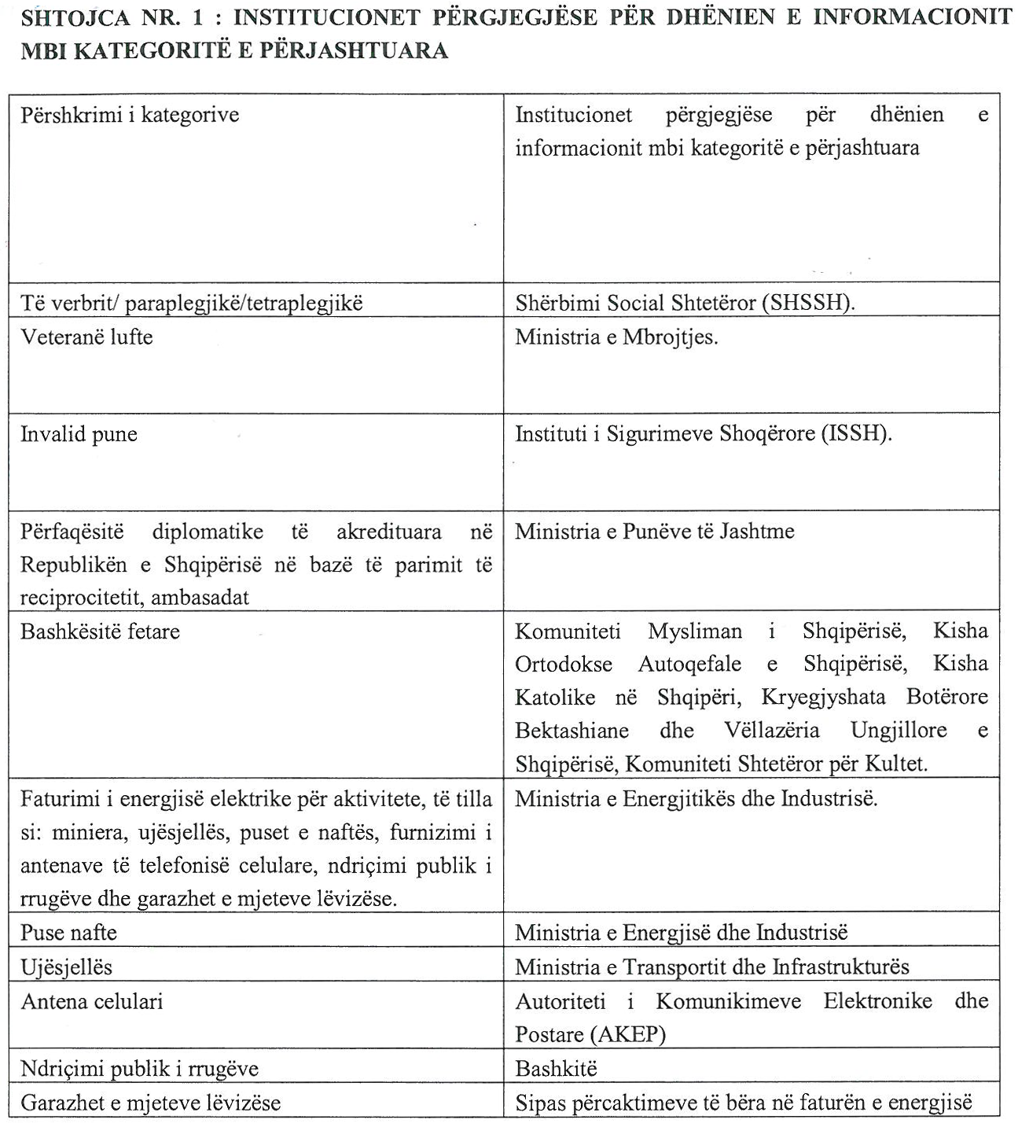

Udhëzim

Nr. 30, datë 23.12.2014

Për përcaktimin e tarifës së shërbimit për shërbimet e radiokomunikacionit

Në mbështetje të nenit 102 pika 4 të Kushtetutës dhe të nenit 11 të ligjit nr. 9975, datë 28.7.2008 “Për taksat kombëtare”, ministri i Financave dhe Autoriteti i Komunikimeve Elektronike dhe Postare (AKEP)

Udhëzojnë:

1. Tarifa e shërbimit për shërbimet e radiokomunikacionit llogaritet duke shumëzuar numrin e pikëve (Pt) me koeficientin K, ku pikët (Pt) përcaktohen sipas tabelave respektive të shtojcës nr. 1, bashkëlidhur këtij udhëzimi dhe koeficienti (K), që është unik për të gjitha shërbimet, ka vlerën 1000 lekë/pikë.
2. Koha e llogaritjes së tarifës do të bëhet në bazë javore, sipas tabelave të shtojcës nr. 1, të këtij udhëzimi.
3. Autoriteti i Komunikimeve Elektronike dhe Postare (AKEP) caktohet agjent për mbledhjen e tarifës së shërbimit për shërbimet e radiokomunikacionit.
4. Tarifa e shërbimit është vjetore dhe deklarohet nga agjenti mbi bazë mujore.
5. Autoriteti i Komunikimeve Elektronike dhe Postare (AKEP) në cilësinë e agjentit të mbledhjes të kësaj tarife është i detyruar:
a) të bëjë një deklaratë për çdo muaj për të ardhurat e mbledhura nga tarifa, jo më vonë se 15 ditë pas përfundimit të muajit për të cilin bëhen deklarimet;
b) të paguajë për llogari të Drejtorisë Rajonale Tatimore tarifën kombëtare të arkëtuar për atë muaj në datën ose para datës së detyrueshme të deklaratës. Për pagesën me vonesë të shumave të arkëtuara nga tarifa për agjentin zbatohen sanksione sipas dispozitave të ligjit nr. 9920, datë 19.5.2008 “Për procedurat tatimore në Republikën e Shqipërisë”, të ndryshuar. Për shkeljet sipas përcaktimeve të nenit 117, të ligjit nr. 9920, datë 19.5.2008 “Për procedurat tatimore në Republikën e Shqipërisë, të ndryshuar, për agjentin e tarifës, zbatohen sanksionet e përcaktuara në këtë nen.
c) Deklarata bëhet në përputhje me modelin bashkëlidhur udhëzimit të ministrit të Financave, nr. 26, datë 4.9.2008 “Për taksat kombëtare”, të ndryshuar. Deklarata plotësohet dhe dorëzohet vetëm në mënyrë elektronike nga Autoriteti i Komunikimeve Elektronike dhe Postare nëpërmjet faqes zyrtare të internetit të Drejtorisë së Përgjithshme të Tatimeve www.tatime.gov.al. Deklarata konsiderohet e dorëzuar në datën e dërgimit elektronik të deklaratës së plotësuar. AKEP-i duhet të dorëzojnë deklaratën edhe në qoftë se për periudhën tatimore nuk kanë për të paguar detyrime për tarifat.
Mosdeklarimi brenda datës 15 të muajit pasardhës, i çdo periudhe tatimore nga agjenti i tarifës kombëtare, ndëshkohet me gjobë për modeklarim sipas dispozitave të ligjit nr. 9920, datë 19.5.2008 “Për procedurat tatimroe në Republikën e Shqipërisë”, të ndryshuar.
5. Për shërbimin e kryer, AKEP-i mban 5% komision të llogaritur mbi masën e tarifave që ka arkëtuar dhe deklaron dhe paguan në llogarinë e drejtorisë rajonale tatimore ku është e regjistruar 95% të shumës së arkëtuar. AKEP-i vetëllogarit shumën që përfiton nga komisioni, duke shumëzuar përqindjen e komisionit të përcaktuar me këtë udhëzim me vlerën e arkëtimeve nga tarifat për periudhën tatimore dhe mban drejtpërsëdrejti vlerën e komisionit që përfiton, si dhe deklaron dhe paguan në llogari të Drejtorisë Rajonale Tatimore, shumën e mbetur, pasi zbritet vlera e komisionit që përfiton.
6. Udhëzimi nr. 28, datë 6.10.2008 “Për përcaktimin e tarifës së shërbimit për shërbimet e radiokomunikacionit”, të ndryshuar, shfuqizohet.
7. Ky udhëzim hyn në fuqi menjëherë dhe publikohet në Fletoren Zyrtare.

MINISTRI I FINANCAVE
Shkëlqim Cani

KRYETARI I KËSHILLIT DREJTUES TË AUTORITETIT TË KOMUNIKIMEVE ELEKTRONIKE DHE POSTARE
Piro Xhixho

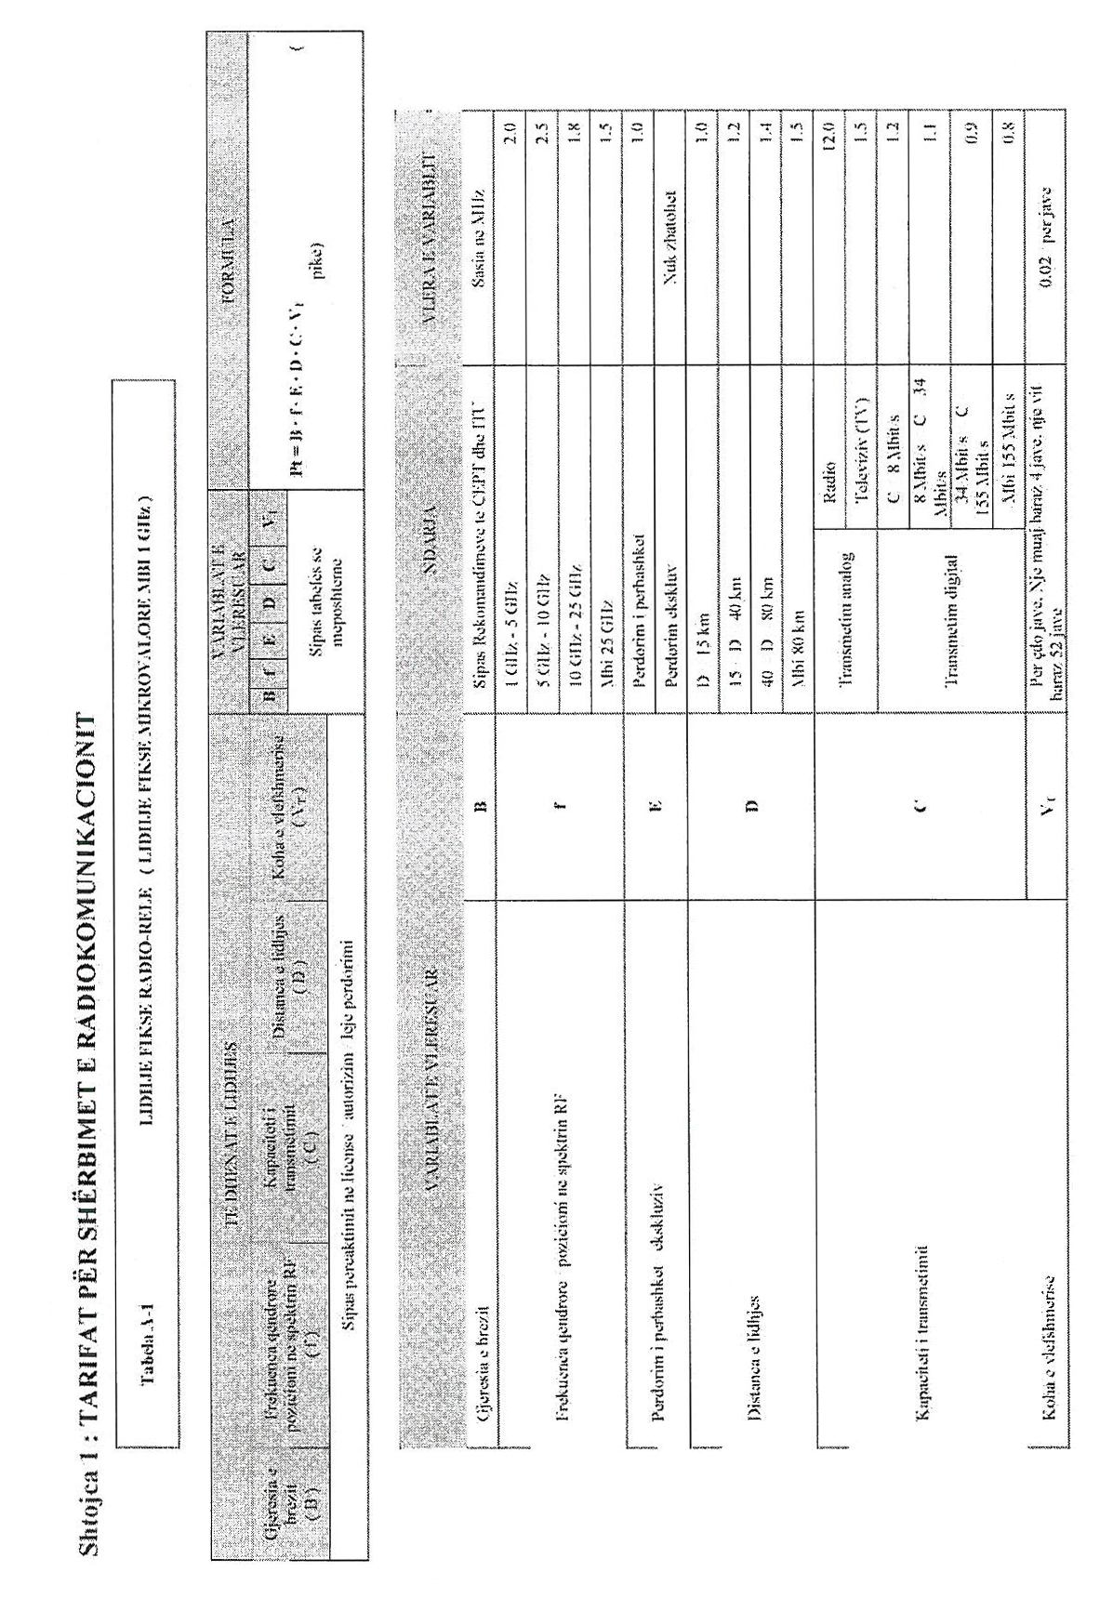

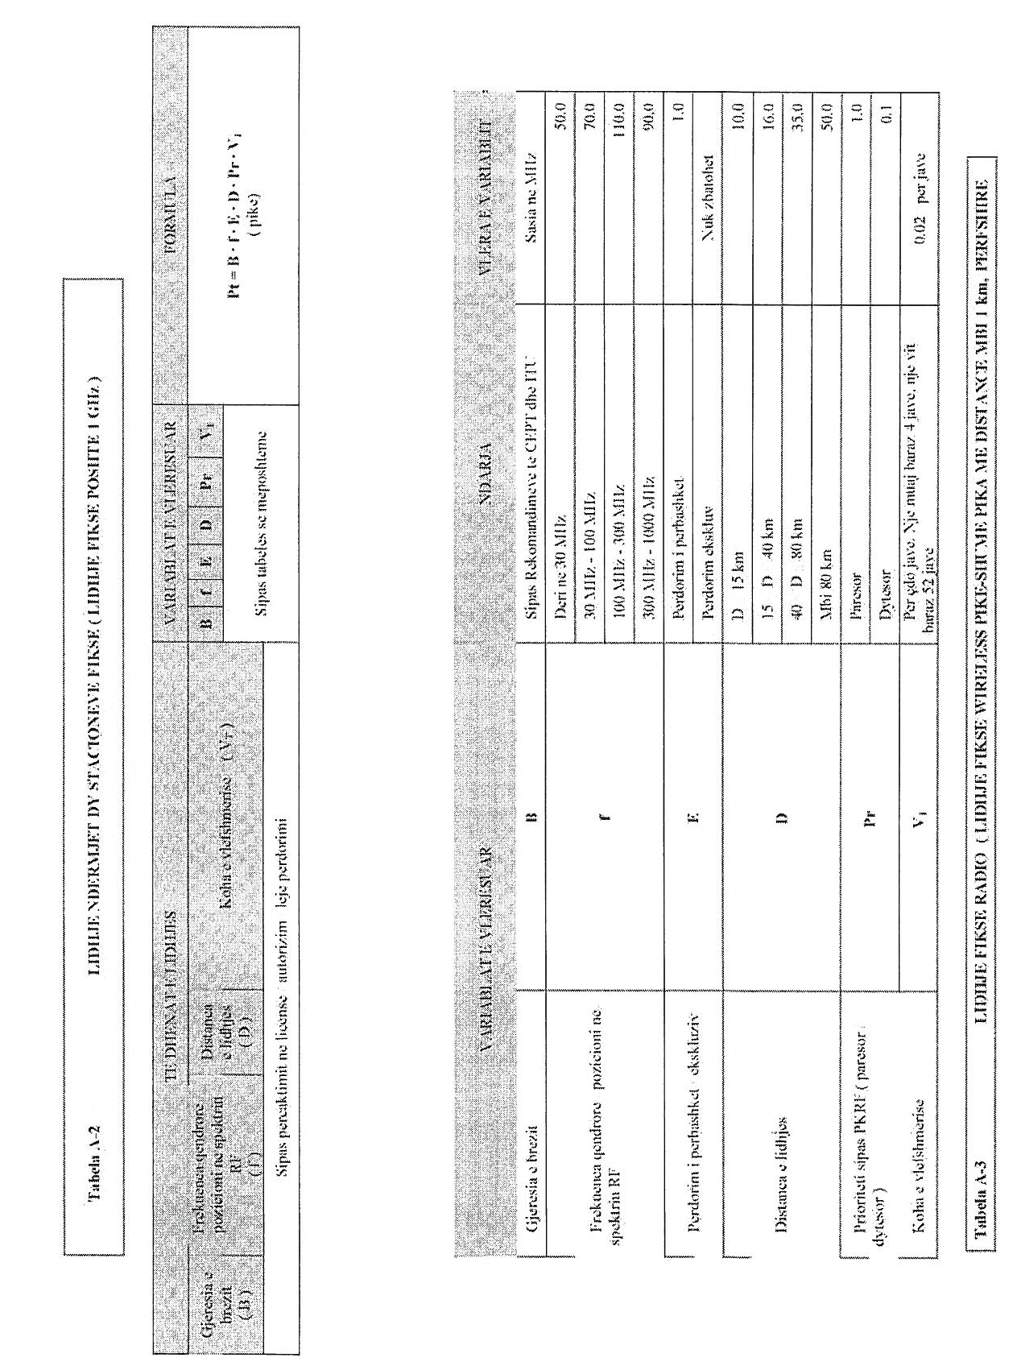

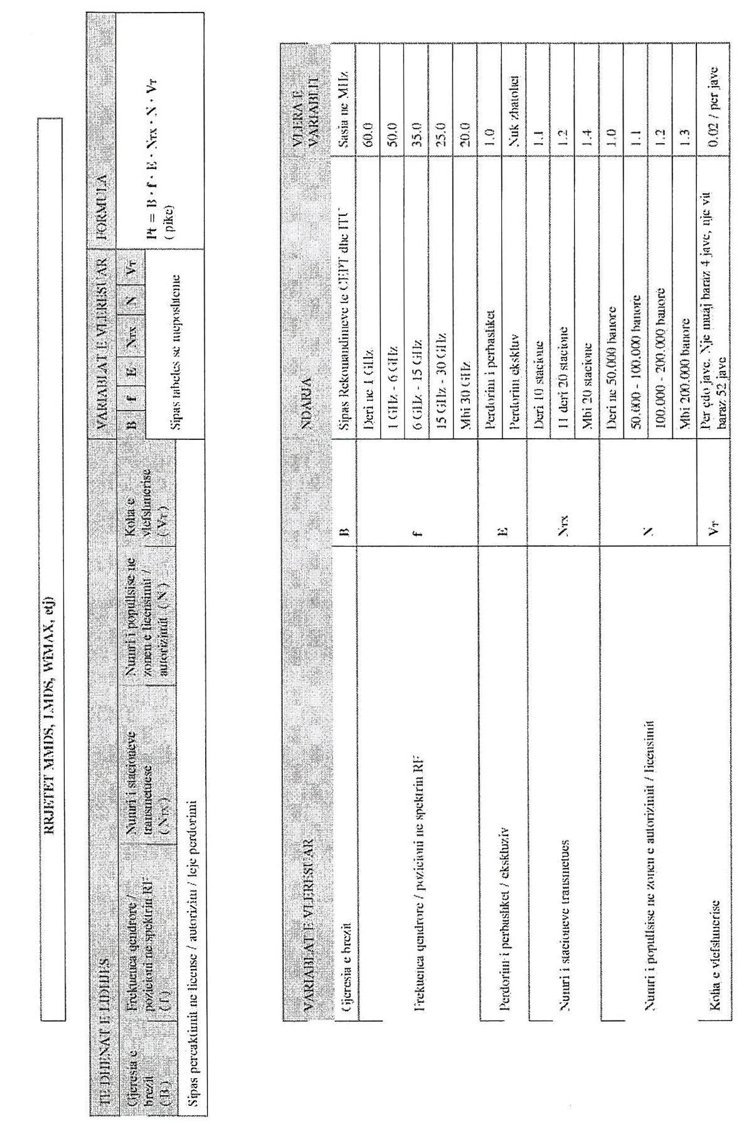

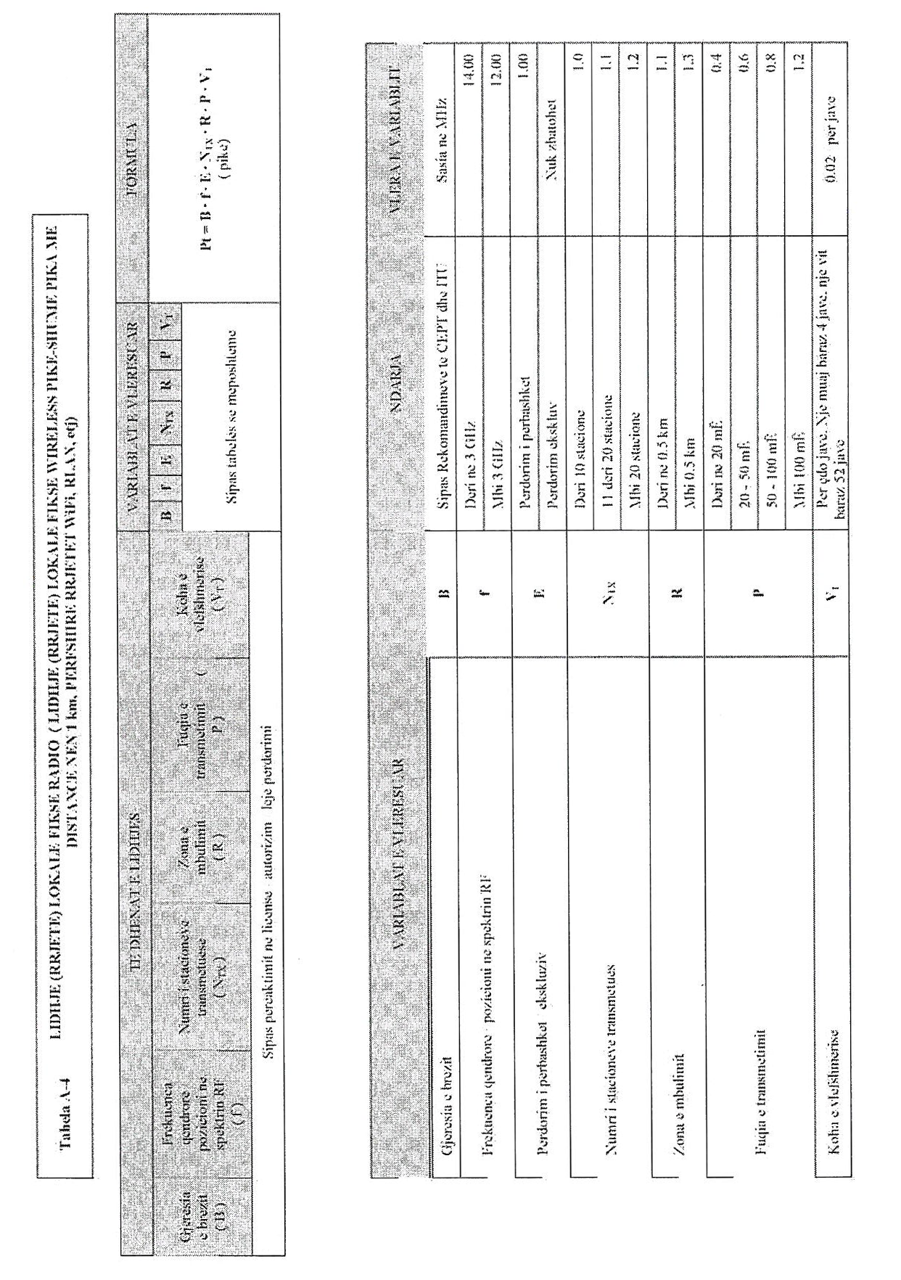

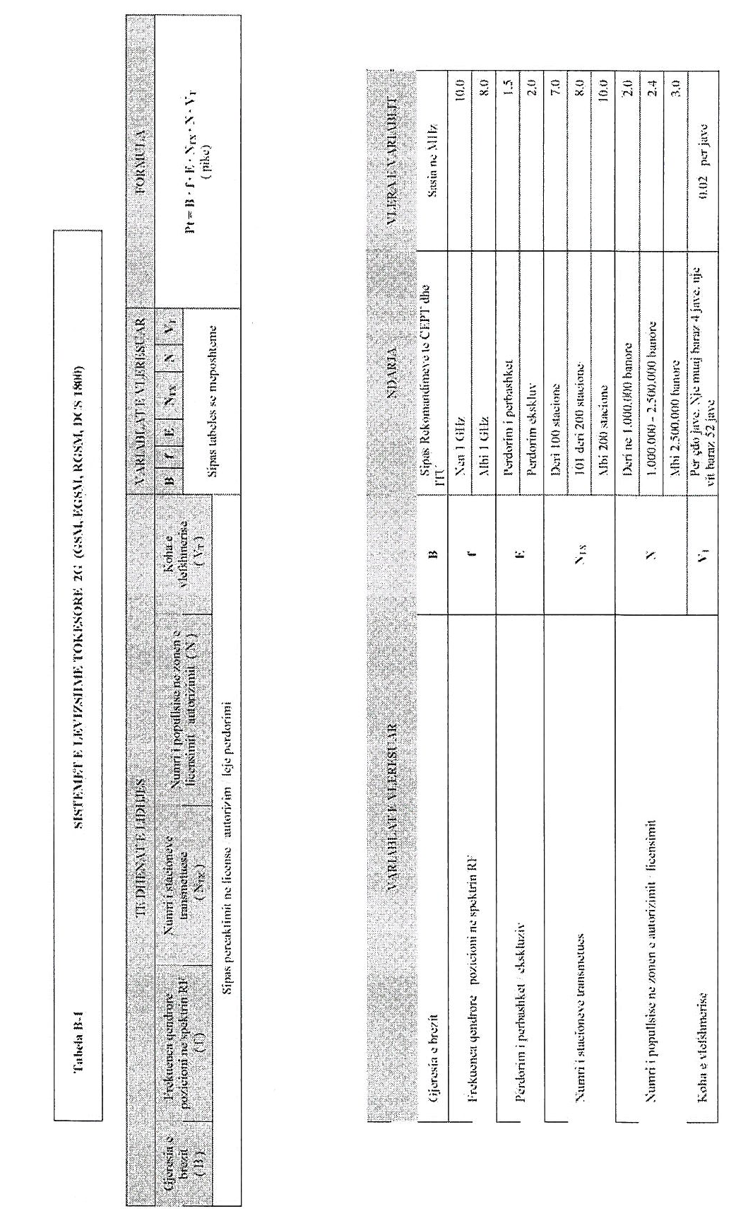

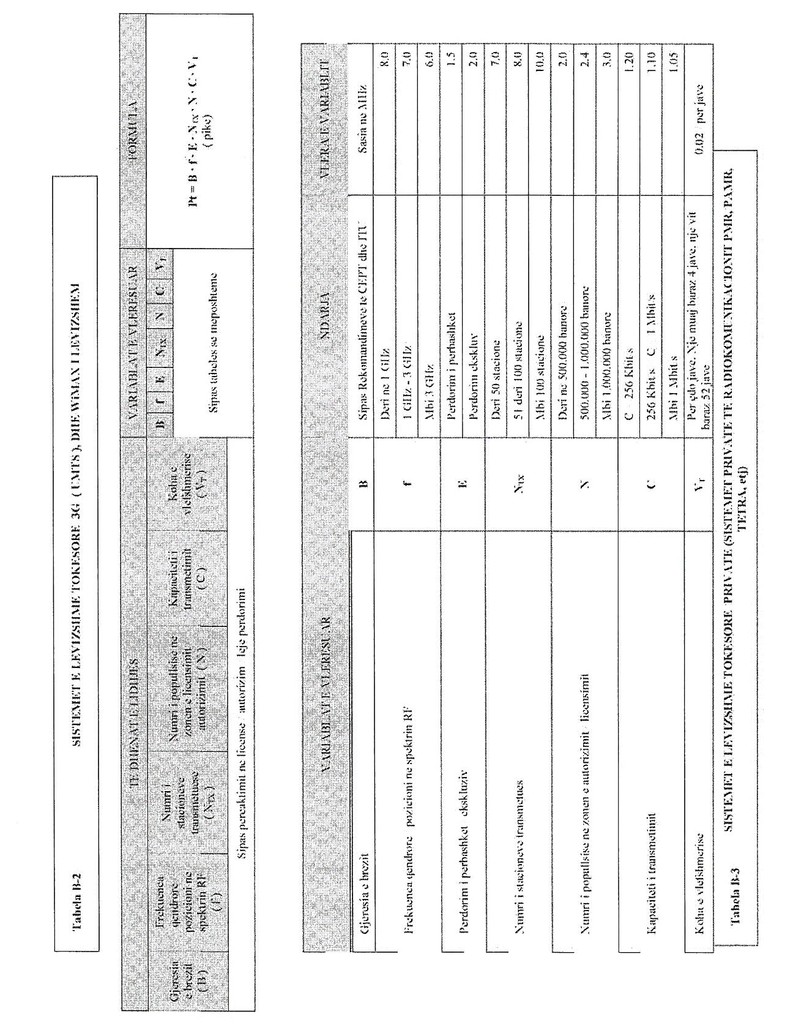

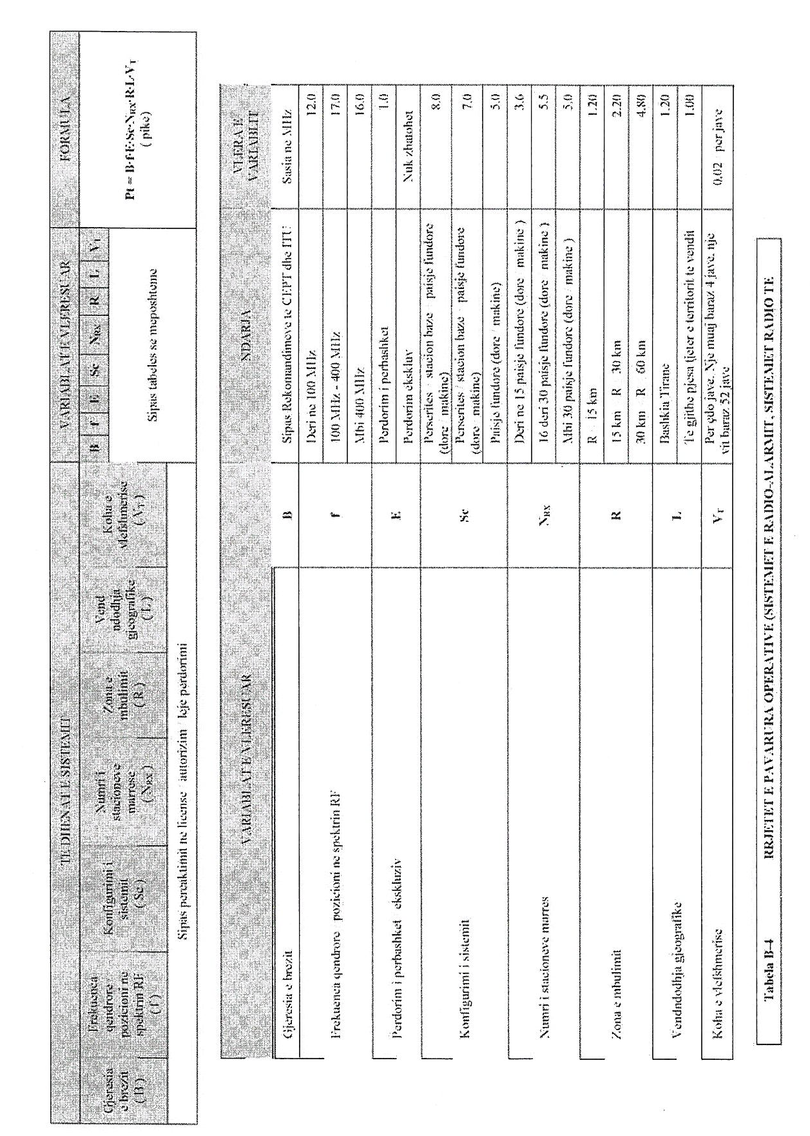

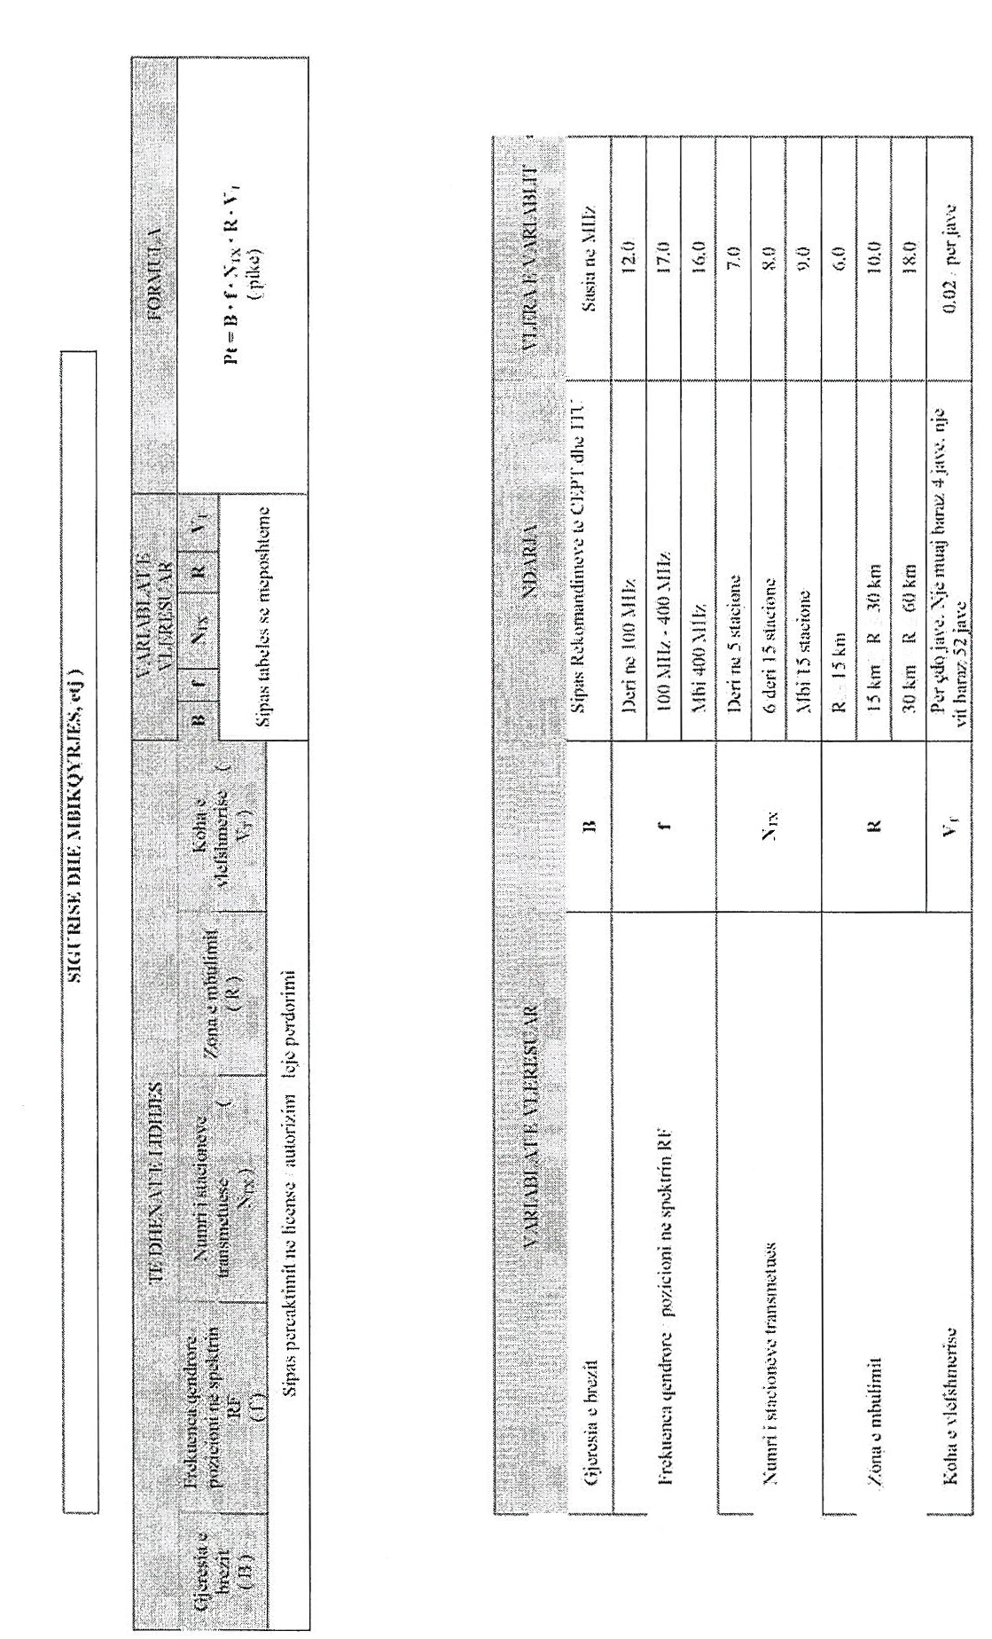

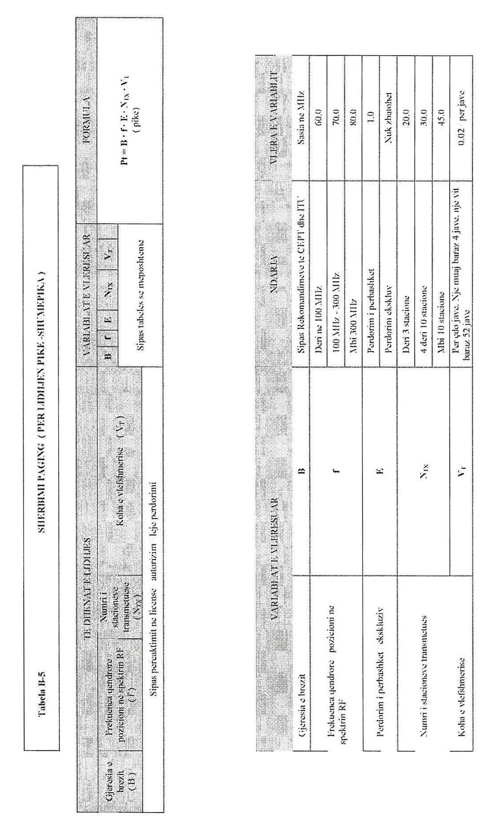

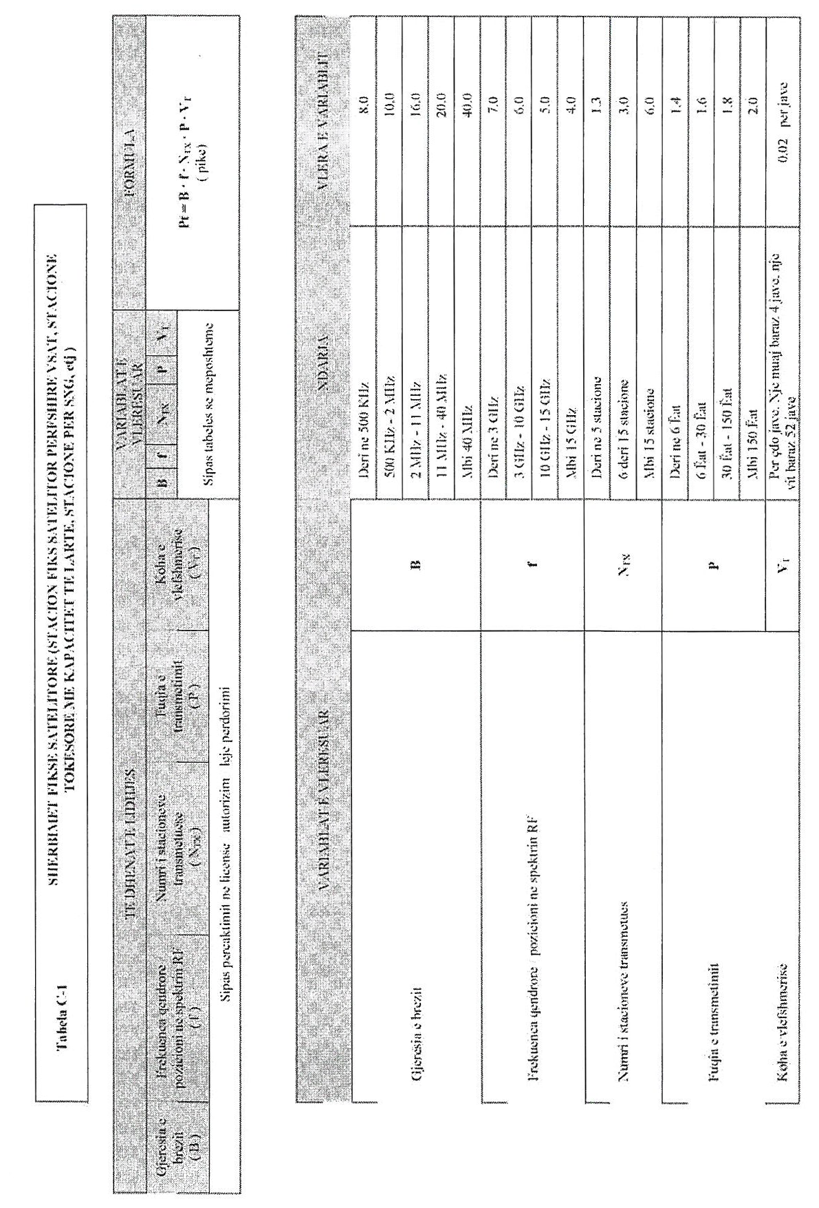

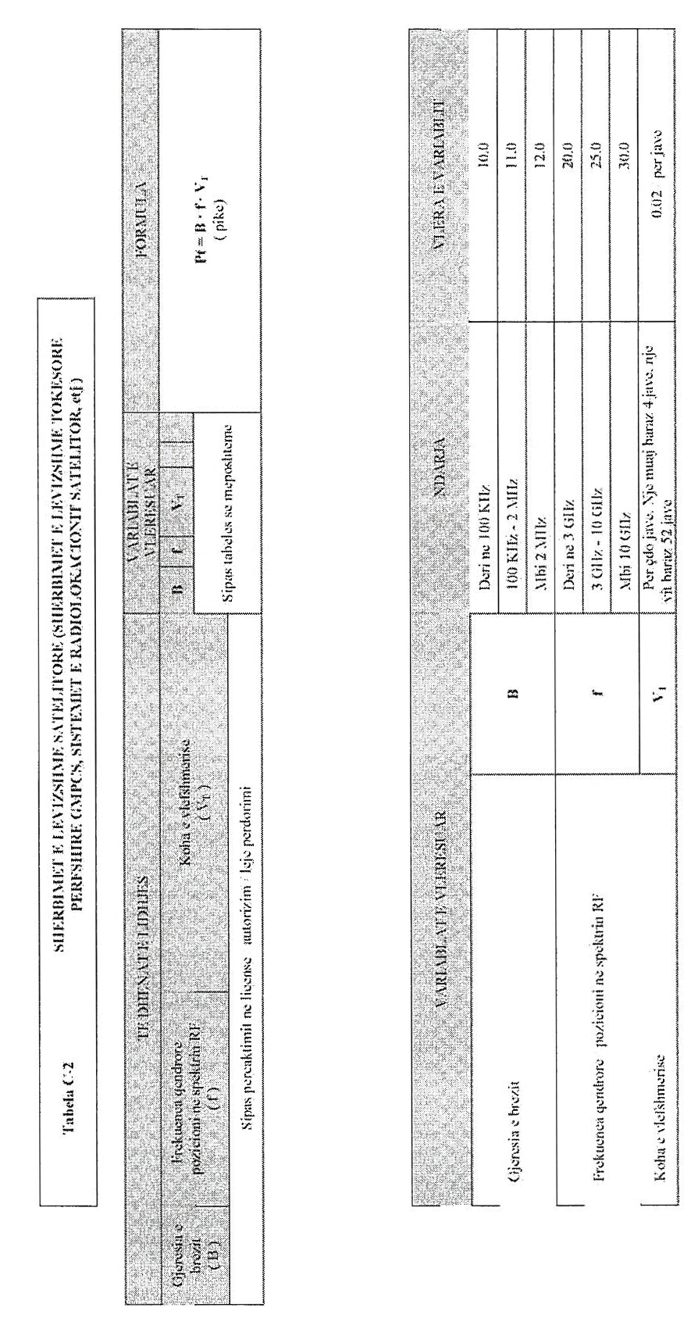

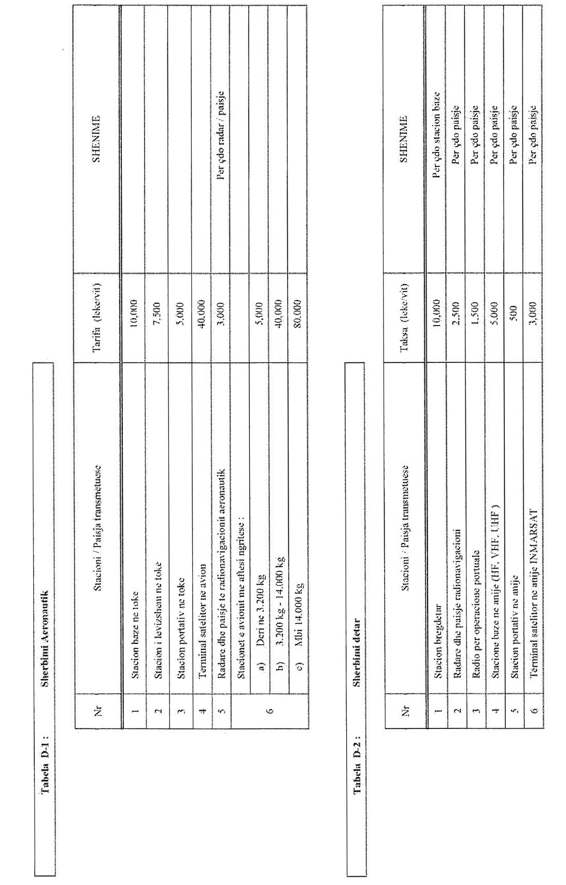

Urdhër

Nr. 38/1, datë 10.12.2014

Për një ndryshim në urdhrin nr. 38, datë 28.1.2014 “Për delegimin dhe disa rregulla të përfaqësimit ligjor të ministrisë së punëve të brendshme”

Në mbështetje të pikës 4, të nenit 102, të Kushtetutës së Republikës së Shqipërisë, të pikës 2, të nenit 27 dhe neneve 121 e 124 të ligjit nr. 8485, datë 12.5.1999 “Kodi i Procedurave Administrative të Republikës së Shqipërisë”, të ndryshuar,

Urdhëroj:

Në urdhrin nr. 38,d atë 28.1.2014, të bëhet ky ndryshim:
- Pika 5 ndryshon si vijon:
“5. Përfaqësimi ligjor i Ministrisë së Punëve të Brendshme në proceset gjyqësore, sipas këtij urdhri, i jep të drejtë përfaqësuesit të autorizuar të kryejë çdo veprim procedural, të parashikuar nga legjislacioni në fuqi, në kuadër të përfaqësimit në shkallën përkatëse të gjykimit, si dhe të drejtën për të hartuar, dorëzuar dhe nënshkruar kërkesëpadi.”.
Ky urdhër hyn në fuqi menjëherë dhe botohet në Fletoren Zyrtare.

Ministri I PUNËVE TË BRENDSHME
Saimir Tahiri

Kërkesë

Nr. 5339/4, datë 4.12.2014

Për shpronësim PUBLIK

Ministria e Zhvillimit Urban dhe Turizmit shpall kërkesën për shpronësim, për interes publik, të pasurive të paluajtshme, pronë private, që preken nga ndërtimi i projekteve “Rivitalizimi i Qendrës së Qytetit të Lushnjës” dhe rikonstruksioni i rrugës “Rotondo Plukut-Posblloku, rruga e hyrjes Lushnjë-Tiranë”.
Subjekti kërkues i këtij objekti është Bashkia Lushnjë.
Me anë të këtij publikimi kërkojmë të vëmë në dijeni personat të cilët preken nga ky shpronësim. Vënia në dijeni konsiston në masën e vlerësimit të llogaritur në bazë të vendimit nr. 138, datë 23.3.2000 të Këshillit të Ministrave “Për kriteret teknike të vlerësimit dhe të përllogaritjes së masës së shpërblimit të pasurive që shpronësohen, të pasurive që zhvlerësohen dhe të të drejtave të personave të tretë, për interes publik”, të ndryshuar, për pronarët sipas listës emërore bashkëlidhur.
Pronarët për të cilët është bërë shënimi “Konfirmuar nga ZVRPP” do të likuidohen për efekt shpronësimi pas daljes së vendimit të Këshillit të Ministrave që do të miratojë kërkesën për shpronësim.
Vlera totale e shpronësimit është 50,853,611.7 (pesëdhjetë milionë e tetëqind e pesëdhjetë e tre mijë e gjashtëqind e njëmbëdhjetë, pikë shtatë) lekë.

Zëvendësministri I Zhvillimit Urban dhe Turizmit
Gjon Radovani

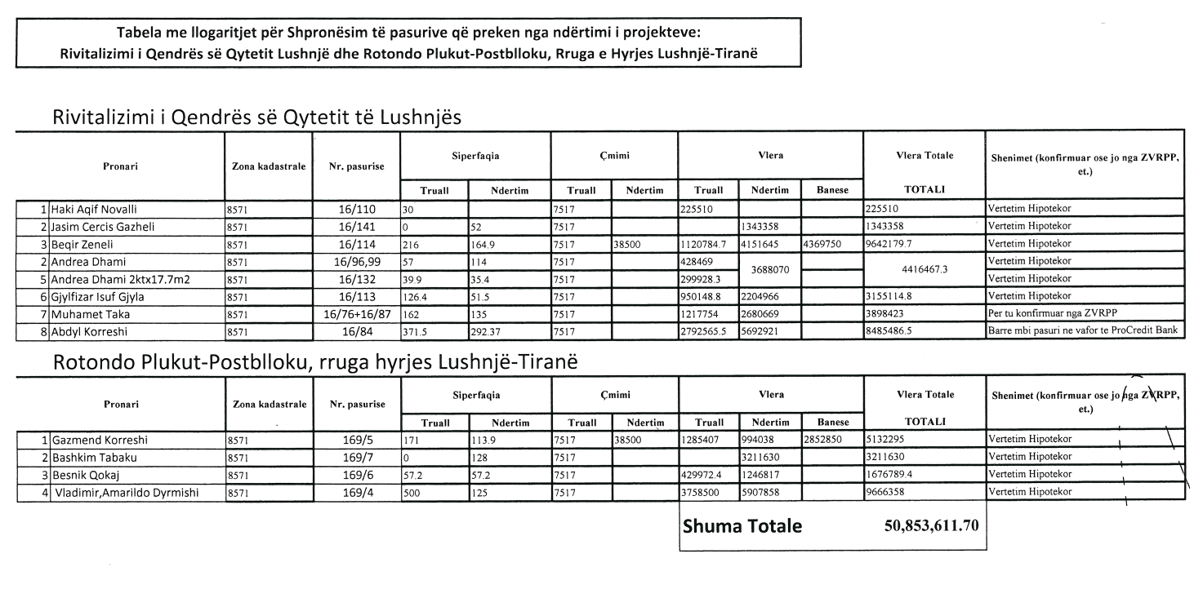

KËRKESË

Nr. 7616, datë 16.12.2014

PËr SHPRONËSIM PUBLIK

Ministria e Transportit dhe Infrastrukturës shpall kërkesën për shpronësim, për interes publik, të pasurive të paluajtshme, pronë private, që preken nga ndërtimi i segmentit rrugor “Korçë-Qafë-Plloçë” (shtesa).
Subjekti kërkues i këtij objekti është Autoriteti Rrugor Shqiptar.
Me anë të këtij publikimi në shtyp kërkojmë të vëmë në dijeni personat të cilët preken nga ky shpronësim. Vënia në dijeni konsiston në masën e vlerësimit të llogaritur, në bazë të vendimit nr. 138, datë 23.3.2000 të Këshillit të Ministrave, “Për kriteret teknike të vlerësimit dhe përllogaritjes së masës së shpërblimit për pasuritë pronë private që shpronësohen, të pasurive që zhvlerësohen dhe të të drejtave të personave të tretë, për interes publik”, të ndryshuar, për pronarët sipas listës emërore bashkëlidhur.
Pronarët që kanë emrin në listën emërore dhe personat e tretë, brenda 15 ditëve nga plotësimi i këtij afati për publikim, kanë të drejtë të paraqesin pretendimet e tyre lidhur me çmimin, sipërfaqen, titullin e pronësisë apo llojin e pasurisë që kanë në pronësi, të shoqëruara me dokumentet përkatëse në Ministrinë kompetente (Ministria e Transportit dhe Infrastrukturës).
Ky publikim bëhet për pasurinë e llojit “arë” dhe “truall”.
Pronarët do të kompensohen për efekt shpronësimi pas miratimit të kërkesës për shpronësim nga Këshilli i Ministrave dhe pasi të kenë paraqitur dokumentacionin respektiv të pronësisë pranë Autoritetit Rrugor Shqiptar (subjekti kërkues në bazë të ligjit nr. 8561, datë 22.12.1999 “Për shpronësimin dhe marrjen në përdorim të përkohshëm, të pasurisë pronë private për interes publik”).
Vlera totale e shpronësimit është 1 474 764.7 (një milion e katërqind e shtatëdhjetë e katër mijë e shtatëqind e gjashtëdhjetë e katër pikë shtatë) lekë.

MINISTRI I TRANSPORTIT DHE INFRASTRUKTURËS
Edmond Haxhinasto

RERPUBLIKA E SHQIPËRISË
MINISTRIA E TRANSPORTIT DHE INFRASTRUKTURËS
AUTORITETI RRUGOR SHQIPTAR
SEKTORI I SHPRONËSIMEVE

 | LISTA EMËRORE E PRONARËVE QË SHPRONËSOHEN PËR EFEKT TË NDËRTIMIT TË SEGMENTIT RRUGOR “KORÇË – QAFË-PLLOÇË” (SHTESAT)
Nr. | PRONARI |  |  |  |  | VLERËSIMET |  |  | Kultura | VLERA
Nr. | Emri i pronarit | ZK | NR. PAS. | LLOJI I PASURISË | SIP. TOTALE | SIP (m²) | ÇMIMI (LEK/m²) | Vlera(lekë) | bujqësore | TOTALE (LEKË) | Shënime
1 | Bashkëpronarët Hyko | 3047 | 11\1 | Arë | 3000 | 2500 | 200 | 500000 |  | 500000 | Konf. ZVRPP
2 | Lytfi Dilaver Ibi | 1387 | 325/45 | Arë | 1500 | 300 | 200 | 60000 |  | 60000 | Konf. ZVRPP
3 | Rami Nazmi Mulla | 3047 | 11\3 | Arë | 2000 | 1847 | 200 | 369400 |  | 369400 | Konf. ZVRPP
 | Esat Nazmi Mulla
 | Myseret Nazmi Tollozhina
4 | Edmond Hasimllari | 3553 | 52/27 | Truall | 1250 | 97 | 1490 | 144530 |  | 144530 | Pritet konfirmimi
5 | Urim Mukollari | 3553 | 47/31 | Arë | 1789 | 75 | 210 | 15750 |  | 15750 | Pritet konfirmimi
6 | Andrea Baki Bakollari | 3496 | 1600/21 | Arë |  | 170 |  |  | 79650 | 79650 | Konf. ZVRPP
 | Miranda Islam Bakollari
7 | Baki Halil Bakollari | 3496 | 166/20 | Arë |  | 256 |  |  | 111950 | 111950 | Konf. ZVRPP
8 | Ilia Kristaq Shembitraku | 1310 | 121/88 | Truall | 1500 | 63 | 2016.9 | 127064.7 |  | 127064.7 | Çertifikatë pronësie
9 | I Paidentifikuar | 3553 | 47/30 | Arë |  | 62 | 210 | 13020 |  | 13020 | Pritet konfirmimi
10 | Avdulla Bektash Leka | 2420 | 110/59 | Arë | 1610 | 267 | 200 | 53400 |  | 53400 | Pritet konfirmimi
 | TOTALI |  |  |  |  | 5637 |  | 1283164.7 | 191600 | 1474764.7

VENDIM
(i shkurtuar)

Gjykata e Rrethit Gjyqësor Fier, me vendimin nr. 62-2014-3958 (1272), datë 6.11.2014, vendosi shpalljen të vdekur të shtetasit Nazmi Gazidedja, i datëlindjes 6.8.1946, lindur në Brezhan, Dibër, dhe caktimin si datë vdekjeje 7.7.1991.

VENDIM
(i shkurtuar)

Gjykata e Rrethit Gjyqësor Vlorë, me vendimin nr. 1787, datë 11.11.2014, vendosi shpalljen të vdekur të shtetasit Astrit Banushaj, në datën 1.1.1976.

